План-конспект
Открытого урока по художественному труду для мальчиков
Тема урока: « Нарезание резьбы ручным способом»
Цели урока: Образовательные: Ознакомление с видами резьбовых соединений, видами резьбы, элементами резьбы, инструментами для нарезания резьбы, овладение приемами нарезания резьбы.
Развивающие: Развитие умений и навыков в технике нарезания резьбы ручным способом на деталях точения – болтах, шпильках.
Воспитывающие: Воспитание уважительного отношения к рабочим профессиям и специальностям, чувства гордости за свой труд.
Задачи урока:
- Познакомить учащихся с основными видами резьбы на деталях точения
- Дать возможность учащимся на практике получить навыки нарезания резьбы ручным способом
- Развивать интерес у учащихся к ремеслу, техническим профессиям.
Тип урока: комбинированный
Форма проведения: Традиционный урок-практикум.
Оборудование:
Для учителя: Рабочее место учителя, наглядные пособия, демонстрационный материал
Для учащихся: Раздаточный материал, демонстрационный материал, измерительный и резьбонарезной инструмент
Оформление класса: Образцы деталей, инструмента для нарезания резьбы ручным способом, информационный стенд.
План урока:
- организационный этап 1-2 минуты;
- постановка целей и задач урока учащимся 2-3 минуты;
- проверка домашнего задания 3 мин.
- Актуализация знаний - сообщение нового материала, работа учащихся с раздаточным материалом -15 мин;
- Проверка усвоения нового материала 2 мин;
- вводный инструктаж по ТБ и определение задания 2-3 мин;
- самостоятельная работа учащихся, текущий инструктаж 20 мин;
- подведение итогов, заключительный инструктаж 3-4 мин.
Время проведения: 45 минут.

Ход урока
1.Организационный этап (2 мин)
- Проверка явки учащихся по журналу.
- Проверка готовности к уроку (наличие учебных пособий и письменных принадлежностей).
- Проверка внешнего вида, наличие фартуков
2. Сообщение темы урока (предварительно записанной на доске), (1 мин)
- Постановка целей и задач перед учащимися.
3. Проверка домашнего задания:
Опрос по теме: «Приемы точения деталей на токарно-винторезном станке»:
- Органы управления токарным станком;
- Виды токарных резцов;
- Крепление детали в патроне станка;
- Управление станком при точении детали проходным резцом.
4. Сообщение нового материала.
I. Теоретическая часть урока.
1.На уроках технологии, в повседневной жизни нам приходилось сталкиваться с различными устройствами, механизмами, состоящими из большого количества отдельных деталей, узлов соединенных между собой крепежными элементами – это болты, винты, гайки, шпильки. Такие соединения называют БОЛТОВЫМИ, ШПИЛИЧНЫМИ. Посмотрите Рис.2 в конспектах. Или Рис.77 в учебнике. Здесь показаны виды соединений. Вспомните в каких устройствах вы видели такие соединения? В 5 и 6 классах мы рассматривали способы соединения деталей из дерева (клей, гвозди, шурупы) Главным достоинством болтовых соединений является их разбираемость.
Всех их объединяет наличие резьбы: РЕЗЬБА – это выступы на поверхности винтов, болтов, шпилек, расположенных по винтовой линии. Запишите определение в конспект. Рассмотрим устройство болта и запишем названия его элементов в конспект- головка, тело, резьбовая часть, фаска.
2.Виды резьбы. Различают два основных вида резьбы: НАРУЖНЯЯ и ВНУТРЕННЯЯ /это болты, валы, шпильки и гайки, втулки/ показать на плакате, ученики записывают в конспект.
Рассмотрим характеристики резьбы или элементы резьбы: Рис.78 учебника, образцы болтов и гаек
- Профиль резьбы (Р)- по углу заострения- треугольная резьба, прямоугольная
- Наружный и внутренний диаметр резьбы
- Шаг резьбы (указывается на теле инструмента), наиболее распространенная метрическая (угол 60°)
- Длина резьбы
- Направление резьбы – правая, левая
Запишите в конспект (п.6).
При нарезании резьбы на валах, стержнях необходимо правильно подбирать их диаметр- он должен быть немного меньше диаметра резьбы , иначе резьба будет нарезаться неровно. Разберите таблицы №5,6 в учебнике.
3. Изображение резьбы на чертежах. Рассмотрим п.7 в конспекте. Здесь вы видите чертежи бола, шпильки и гайки. Но никаких витков резьбы не видно. Для того чтобы не вычерчивать витки резьбы на чертежах, придумали простой способ изображения резьбы – тонкими линиями по всей длине резьбы. Разобрать с учениками чертеж болта. Возьмите образцы болтов, замерьте основные размеры и внесите в чертеж. Резьба обозначается М10 – метрическая резьба диаметром 10 мм.
Обратите внимание как обозначается резьба на гайках – тонкой окружностью
¾ длины по наружнему диаметру.
4. Инструменты для нарезания резьбы.
Рассмотрим рисунки на стенде – основные инструменты это ПЛАШКИ и МЕТЧИКИ, а также держатели. Демонстрация инструмента учащимся, объяснение надписей на инструменте.
II. Практическая часть.
Перед началом практической части урока проведем физкультминутку 1,5 мин.
- Нарезание резьбы на шпильках ручным способом.
Рассмотрим п.9 конспекта. Разберем внимательно порядок нарезания резьбы. Предложить ученикам зачитать последовательность работы и одновременно продемонстрировать им процесс нарезания на заготовке.
Инструктаж по правилам безопасной работы - написан на стенде.
Учащимся предлагается по очереди или парами нарезать резьбу на шпильке или заготовке. Контроль за действиями учащихся, корректировка их действий, текущий инструктаж .
III Подведение итогов, рефлексия
Приведите примеры где используется резьба в велосипеде (какая там резьба?), что можно сделать если резьба на болте, шпильке нарушена или забита грязью, пылью?
IV. Домашнее задание: §24, Подобрать несколько экземпляров болтов и гаек с разными диаметрами, выполнить замеры, записать в тетради их характеристики.
V. Уборка рабочего места, чистка и уборка инструмента.
Число __________________
КОНСПЕКТ урока (для ученика)
Тема урока: _______________________________________________________
1. Вопросы к домашнему заданию:
2. Способы соединения деталей из металлов: внимательно рассмотрите элементы соединения
а), б) -- Болтовое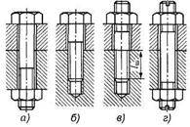
в), г) -- Шпилечное

3. Изображение болта – запишите элементы болта в таблицу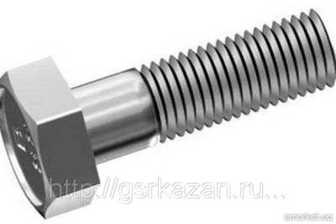
1. ________________________________
2. ________________________________
3. ________________________________
4._________________________________
4. Резьба-_________________________________________________________________________
________________________________________________________________________
5. Виды резьбы:
А) ___________________________________________
Б) ___________________________________________
6. Характеристика резьбы:
А) ____________________________________________
Б) _____________________________________________
В) _____________________________________________
Г) _____________________________________________
Д) _____________________________________________
7. Изображение резьбы на чертежах: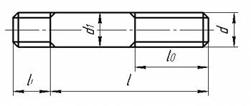
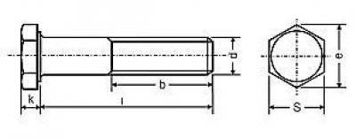

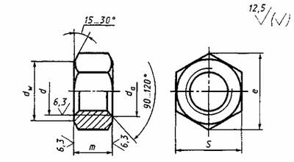
d- Обозначение резьбы-
Например М10, М12 – метрическая, диаметр 10 мм
К =____________, b = ____________, S = ___________
L= ____________, d= ____________,

8. Инструменты для нарезания резьбы:
А) 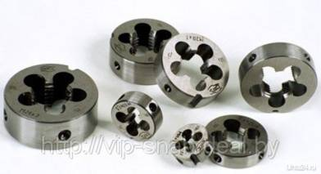 Плашки
Б) 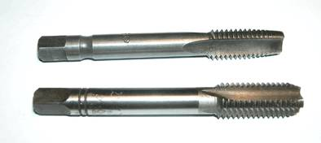 Метчики
В) 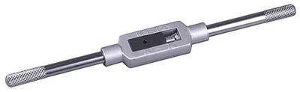 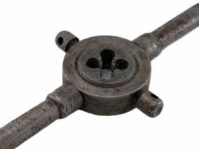 Лерко- и метчикодержатели
9. Последовательность нарезания резьбы:
- Взять заготовку
- Замерить диаметр
- Подобрать плашку
- Полить маслом
- Закрепить в тисках
- Нарезать резьбу
- Очистить резьбу и инструмент от стружки щеткой
10. Домашнее задание: §24, Подобрать несколько экземпляров болтов и гаек с разными диаметрами, выполнить замеры, записать в тетради их характеристики.

